KATA PENGANTAR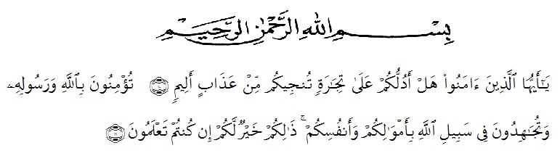

Artinya : Hai orang-orang yang beriman, Maukah kamu aku tunjukan suatu perniagaan yang dapat menyelamatkan kamu dari azab yang pedih? (Yaitu) kamu beriman kepada Allah dan Rasul-Nya dan berjihad di jalan Allah dengan harta dan jiwamu. Itulah yang lebih baik bagi kamu jika kamu mengetahui. (Al-Qur’an Surah As-SaffAyat 10-11).
Puji syukur penulis ucapkan kehadirat Allah SWT yang telah melimpahkan rahmat dan anugerah-Nya sehingga penulis dapat menyelesaikan Skripsi berjudul “Penetapan Kadar Benzoat Didalam Manisan Buah Tanpa Kemasan Yang Beredar Di Pasaran Tanjung Morawa Secara Spektrofotometri UV”
Terimakasih yang tiada terhingga penulis ucapkan kepada kedua orang tua yaitu Ayahanda Sudirman dan Ibunda Sunarni Atas semua pengorbanan moril maupun mental, dorongan semangat dan doa yang tiada hentinya kepada penulis sehingga dapat menyelesaikan skripsi ini.
Dengan segala ketulusan hati penulis juga menyampaikan rasa terimakasih yang sebesar-besarnya kepada dosen pembimbing I saya Ibu Dr. apt. Cut Fatimah, M.Si., dan Ibu Anny Sartika Daulay, S.Si, M.Si. selaku dosen pembimbing II dan Ibu apt. Syarifah Nadia, M.Si, selaku penguji terimakasih atas waktu, bimbingan, masukan, saran, motivasi dan pengarahan yang tulus penuh kesabaran yang sangat berarti kepada penulis selama penelitian sehingga selesainya Skripsi.
Pada kesempatan ini, penulis juga mengucapkan terimakasih yang sebesar-besarnya kepada :
- Bapak Dr. KRT. Hardi Mulyono K. Surbakti selaku Rektor Universitas Muslim Nusantara Al Washliyah Medan, Wakil Rektor I, II, dan III beserta jajarannya.
- Ibu apt. Minda Sari Lubis, S.Farm, M.Si., selaku Plt Dekan Fakultas Farmasi UMN Al-Washliyah atas segala bantuan fasilitas yang telah diberikan sehingga penelitian serta penulisan skripsi ini dapat diselesaikan.
- Ibu apt. Debi Meilani, S.Si., M.Si., selaku Wakil Dekan I, Ibu Melati Yulia Kusumastuti, S.Farm., M.Sc selaku Wakil Dekan II, dan Ibu Dr. apt. Gabena Indrayani Dalimunthe, S.Si., M.Si., selaku Ketua Program Studi Farmasi Universitas Muslim Nusantara Al-Washliyah Medan.
- Ibu apt. Rafita Yuniarti, S.Si., M.Kes., selaku Kepala Laboratorium Farmasi Terpadu Universits Muslim Nusantara Al-Washliyah beserta laboran yang telah memberikan izin kepada peneliti untuk menyelesaikan penelitiannya.
- Bapak/Ibu staf pengajar Farmasi UMN Al-Washliyah atas segala pendidikan dan pengajaran yang telah diberikan kepada penulis selama masa perkuliahan.
- Kepada Rekan-rekan stambuk 2016 serta semua keluarga yang tidak dapat disebutkan satu persatu, yang telah banyak memberikan doa dan dorongan kepada penulis.
Penulis menyadari bahwa tulisan ini masih banyak kekurangan, oleh karena itu dengan segala kerendahan hati penulis menerima kritik dan saran yang bersifat membangun pada skripsi ini. Akhir kata penulis mengucapkan terimakasih kepada seluruh pihak yang telah membantu dalam penulisan skripsi ini. Semoga skripsi ini bermanfaat bagi ilmu farmasi pada khususnya dan ilmu pengetahuan pada umumnya.

Medan, Agustus 2020
Penulis

Cici Pratiwi

